Hướng dẫn xem lịch thi trên tài khoản cá nhân

Bước 1: Vào trang web của trường địa chỉ Website: LTTC.EDU.VN

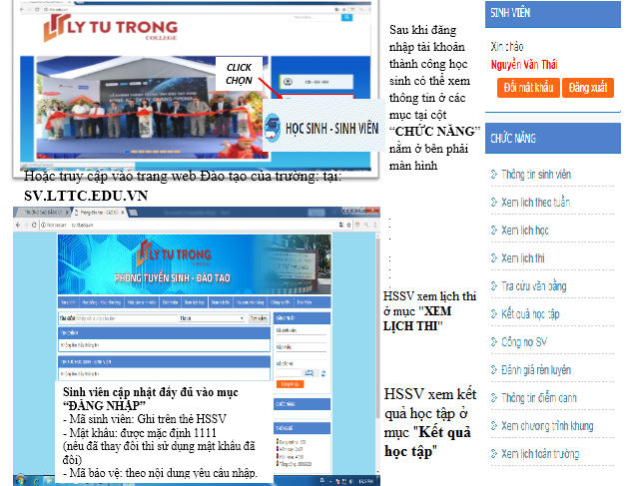

Bước 2: HSSV kiểm tra đủ điều kiện dự thi ở mục “Kết quả học tập” (Kiểm tra xem đủ điều kiện dự thi ở cột ghi chú)
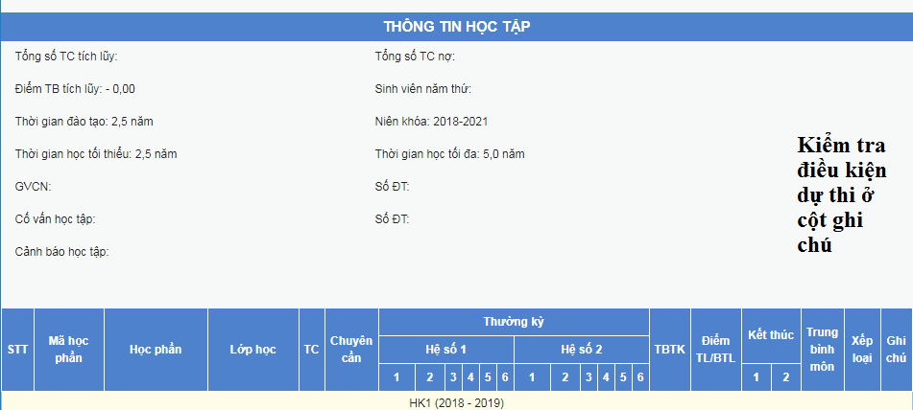

Lưu ý: Nếu cột ghi chú có ghi “Nợ học phí; Không đủ điểm hoặc Vắng quá số tiết” thì HSSV không đủ điều kiện dự thi.

Bước 3: Xem lịch thi


